**Основные вопросы на защиту заданий 1 и 2**

Оглавление

Уравнения Максвелла (дифф. или интегральная форма) 2

Дифференциальные операторы (ротор, дивергенция, градиент) . математическое определения, физический смысл. 3

Уравнение Лапласа, уравнение Пуассона 4

Волноводы. Предназначение, преимущества и недостатки по сравнению с беспроводным способом передачей информации. 4

Как получается уравнения Д’ Аламбера, Гельмгольца? 5

Как получить уравнение для плоской волны? 9

Фазовая скорость. Дисперсионные кривые 10

Как получают дисперсионное уравнение? Какие бывают граничные условия на границах раздела сред в волноводе? 12

Дисперсионные кривые в полом прямоугольном волноводе. Выбор рабочей частоты для передачи сигнала 13

Типы мод в волноводах. 13

Уравнение бегущей волны. Связь частоты скорости, длины волны и волнового числа. 16

Аналоговый и цифровой способы передачи информации с помощью электромагнитных волн 16

Классификация электромагнитных волн 18

Показатель преломления. Распространение светового луча в неоднородной среде 19

Численное решение уравнения Лапласа 20

Численное решение диф. уравнения с начальными условиями 21

Численное интегрирование, дифференцирование 22

Численное решение уравнений 23

Волновой Фронт 23

Направление k в плоской волне 24

Спрашивал по первой работе почему волна ведёт себя так, 24

способ приближения применить если точка попадёт не на узел, а между узлами 24

Куда стремится луч 24

граничные условия на границе раздела сред и зачем они нужны 24

Неоднородная среда 24

получение Гельмгольца из Даламбера 25

# Уравнения Максвелла (дифф. или интегральная форма)

При интегрировании по замкнутой поверхности вектор элемента площади ds направлен из объёма наружу. Ориентация ds при интегрировании по незамкнутой поверхности определяется направлением правого винта, «вкручивающегося» при повороте в направлении обхода контурного интеграла по ds.

Теорема Гаусса  
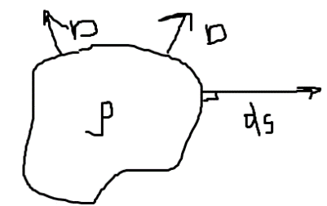

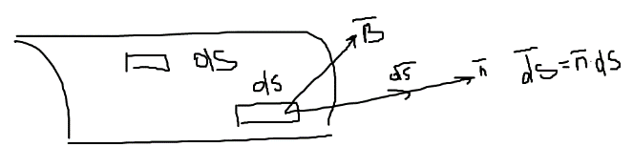

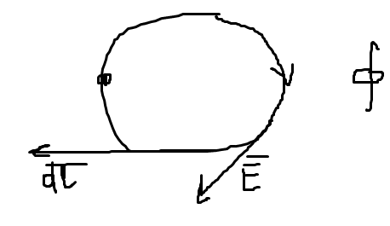

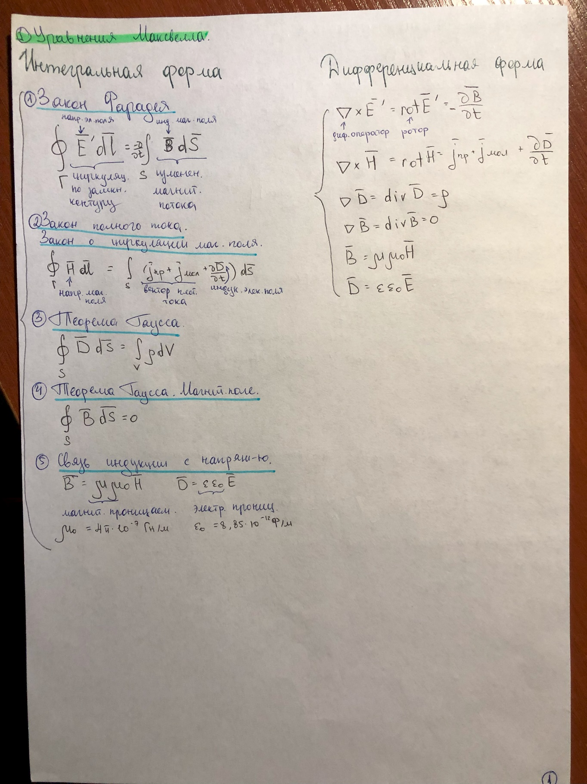

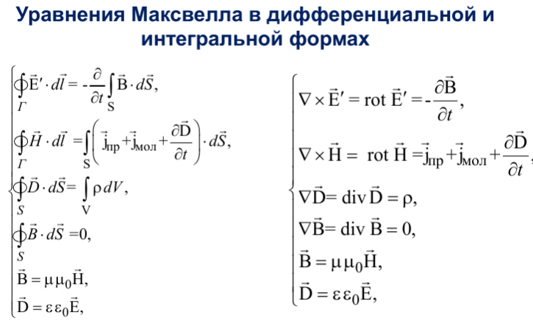

# Дифференциальные операторы (ротор, дивергенция, градиент) . математическое определения, физический смысл.

Дивергенция – вектор

Градиент - скаляр

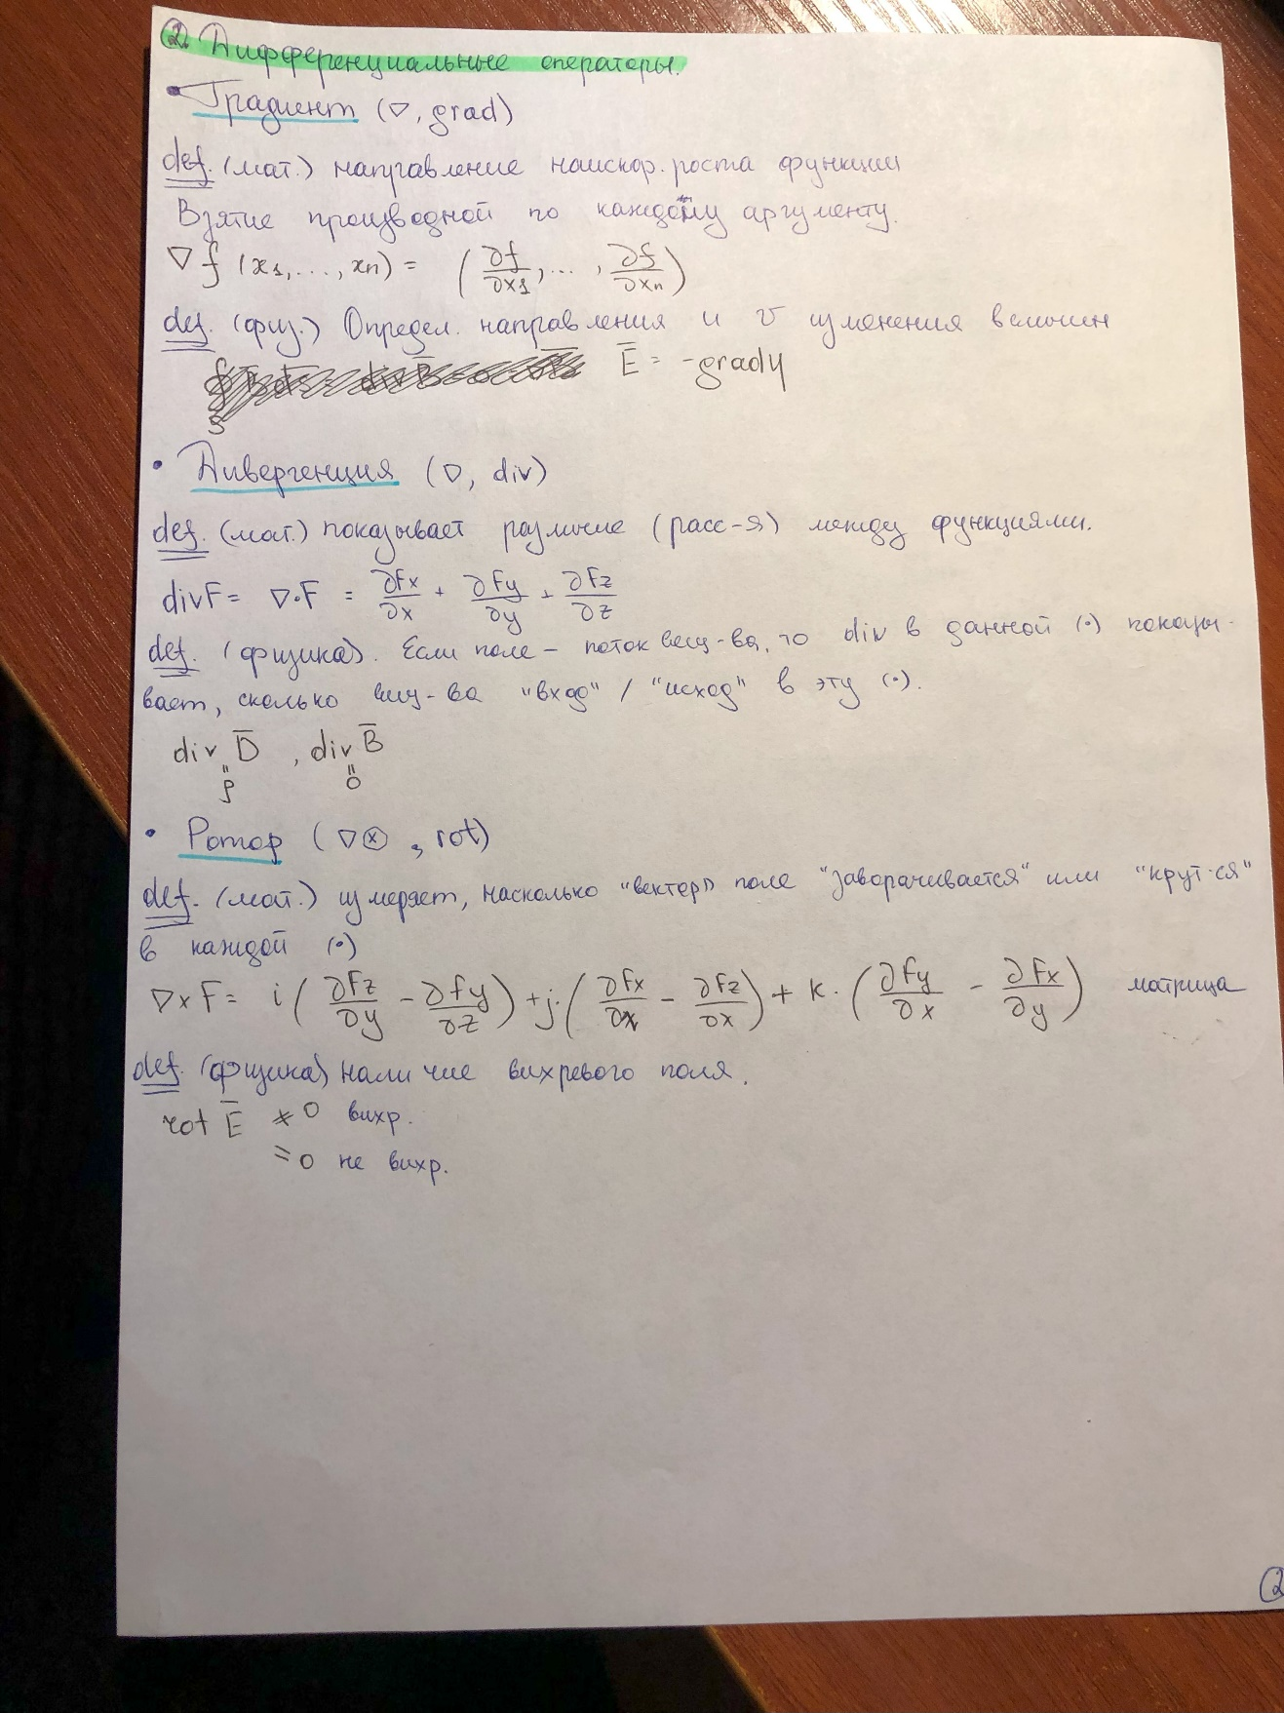

# Уравнение Лапласа, уравнение Пуассона

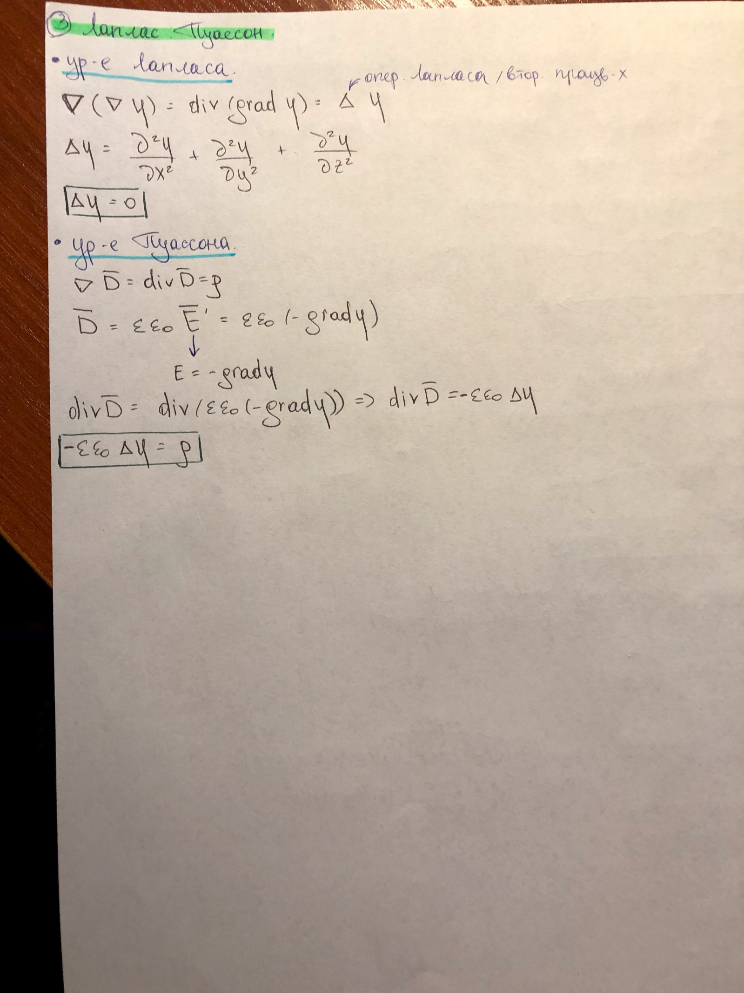

# Волноводы. Предназначение, преимущества и недостатки по сравнению с беспроводным способом передачей информации.

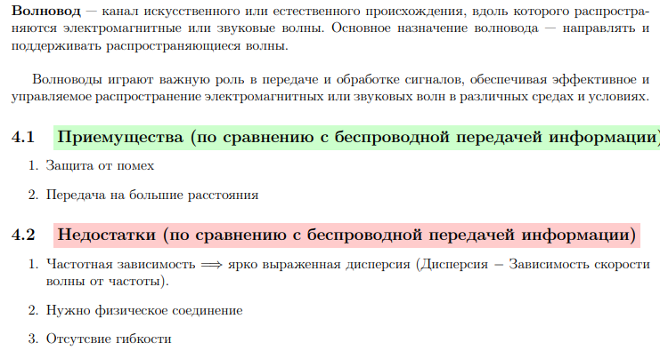

# Как получается уравнения Д’ Аламбера, Гельмгольца?

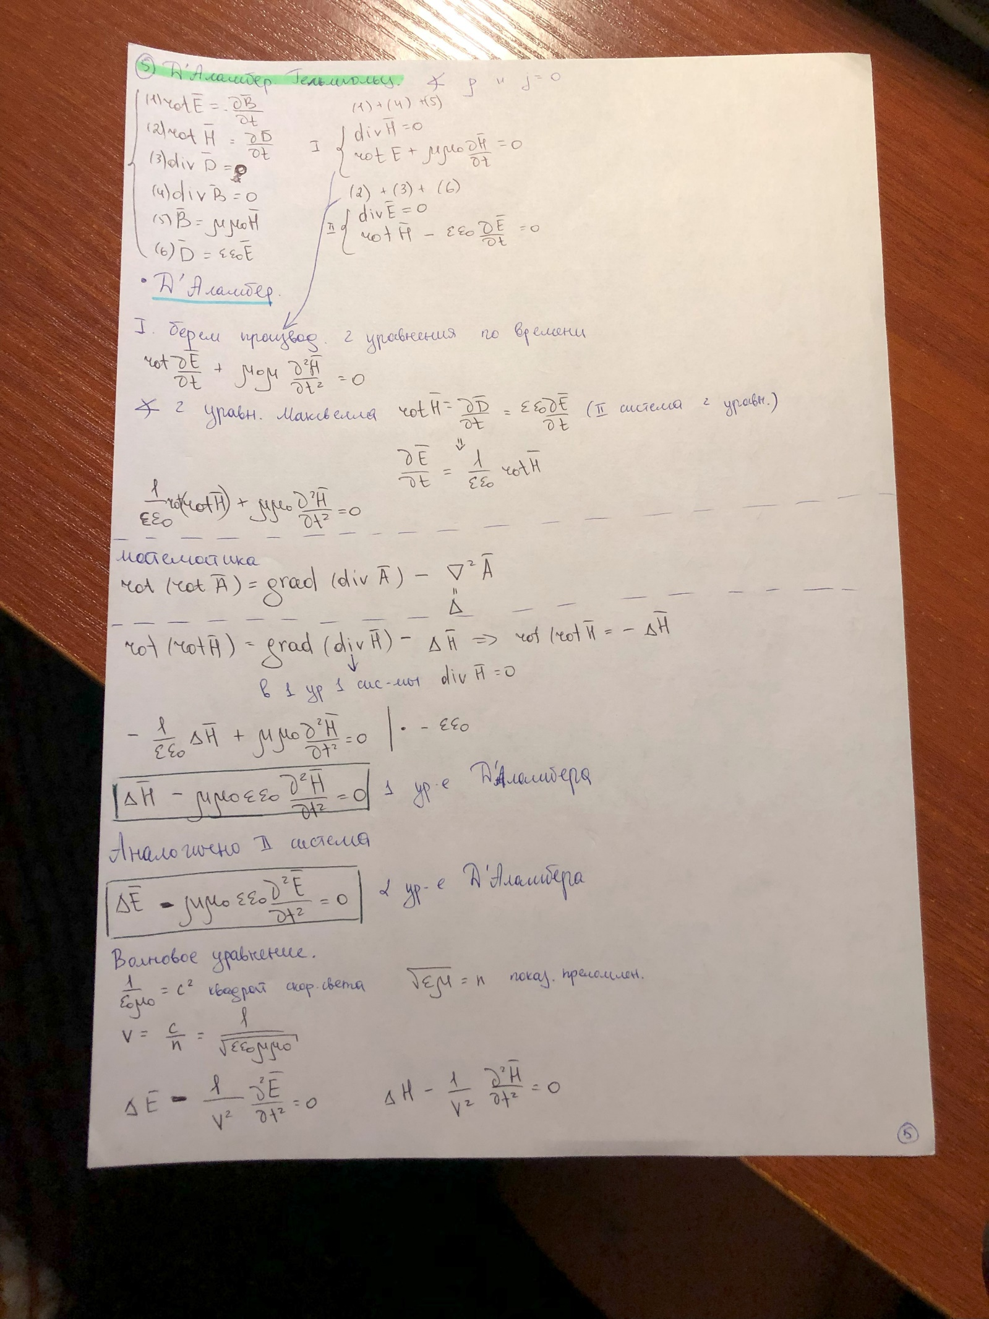

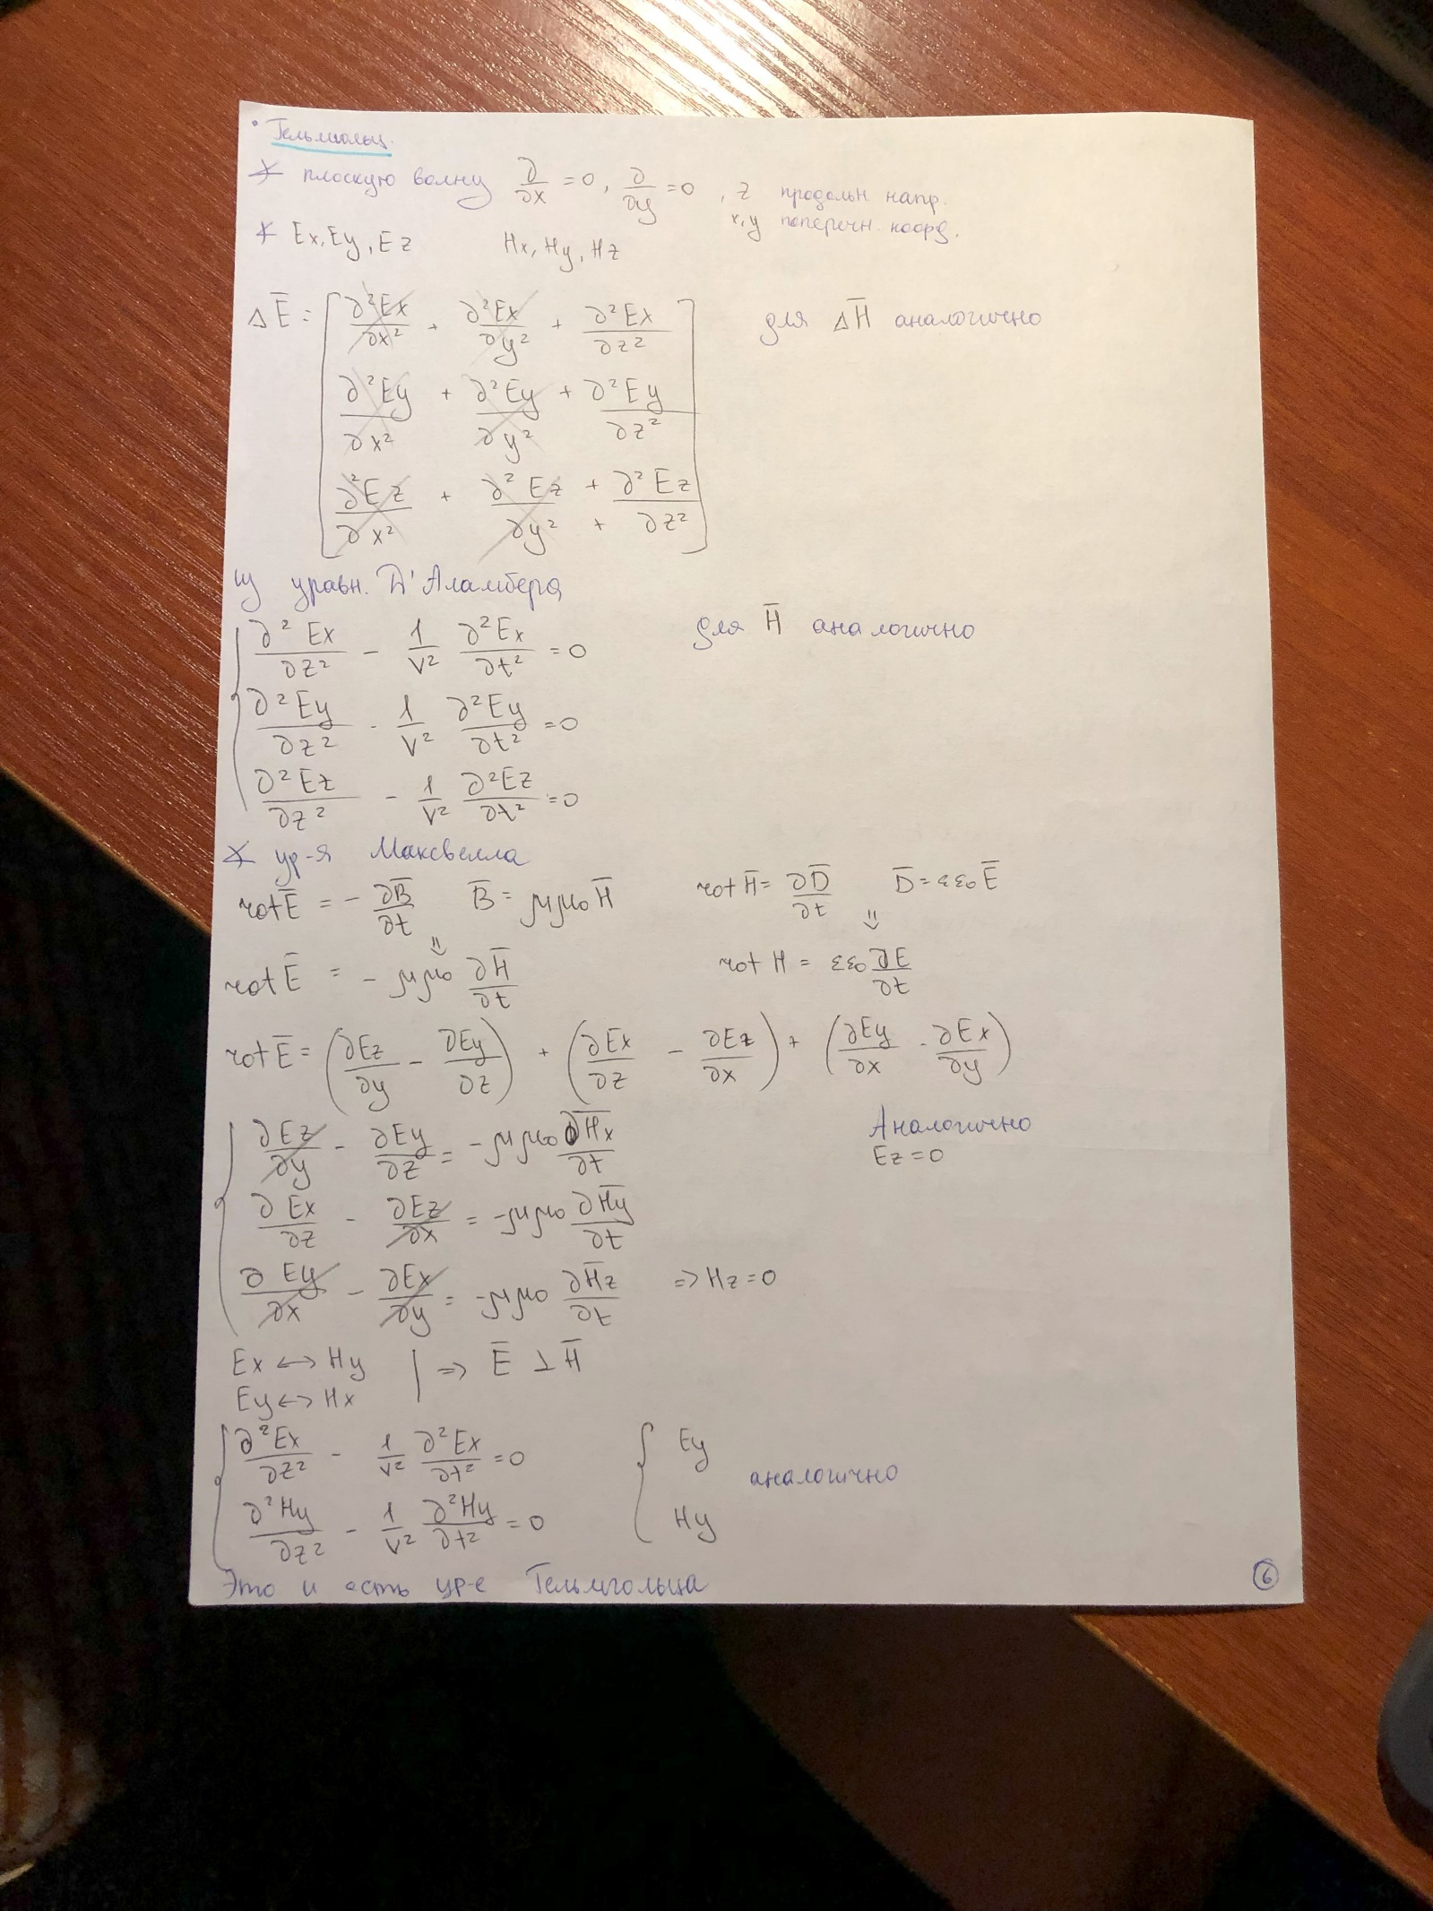

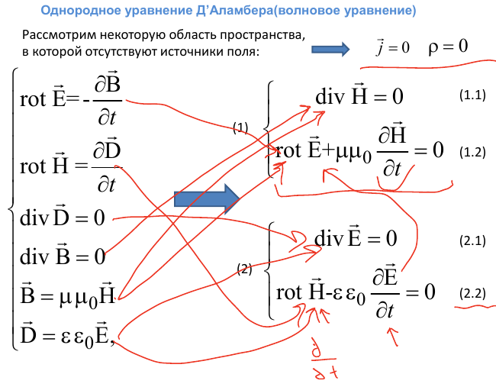

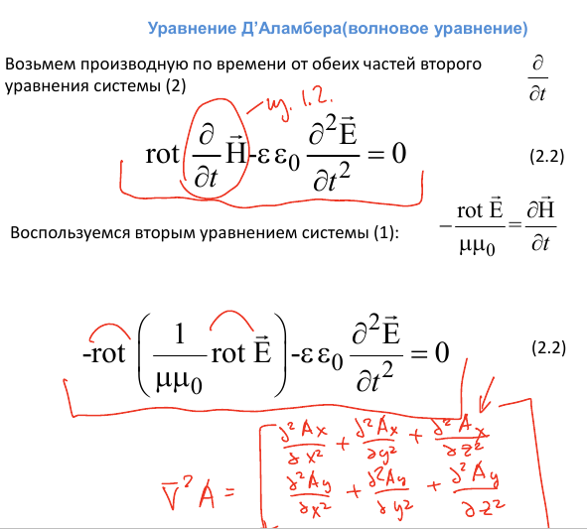

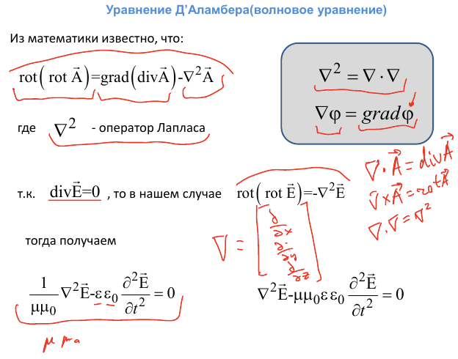

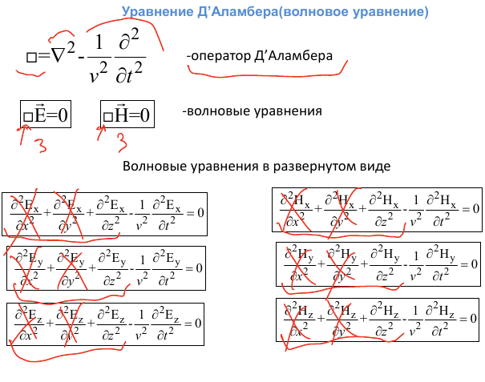

# Как получить уравнение для плоской волны?

Спросил из чего получается плоская волна, каким свойством она обладает. Ответ производная по dx и dy =0, и как следствие Hz=0 и Ez=0

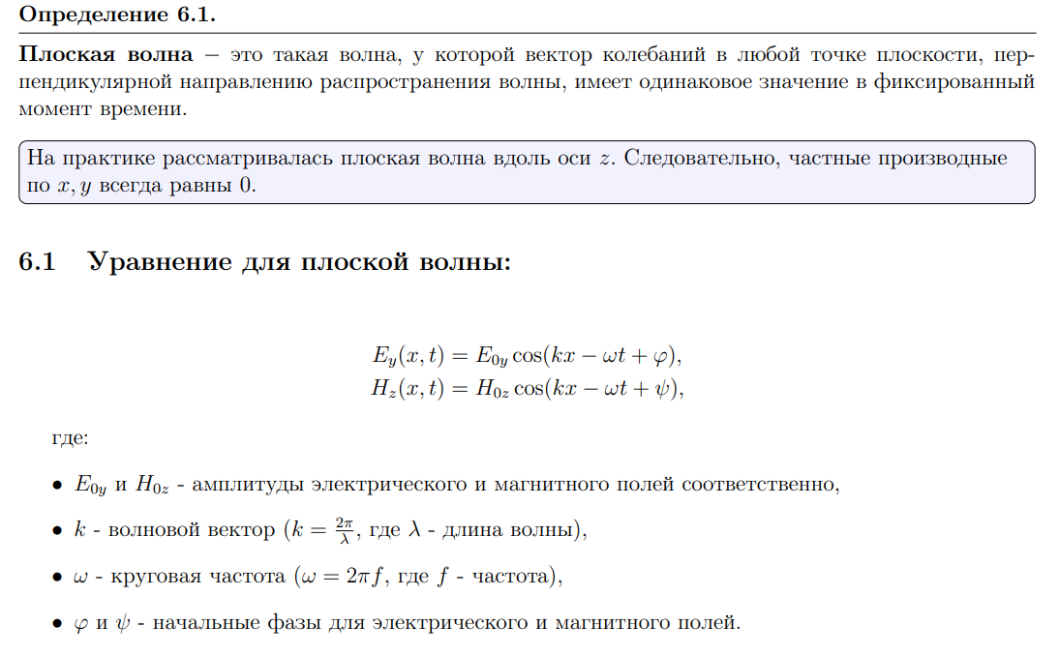

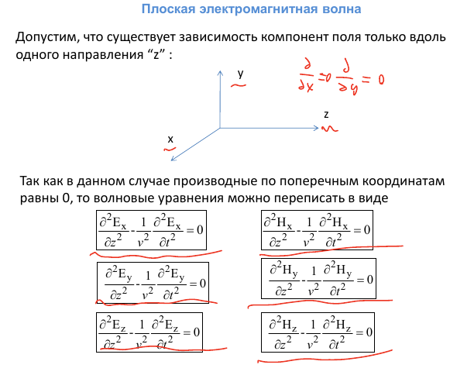

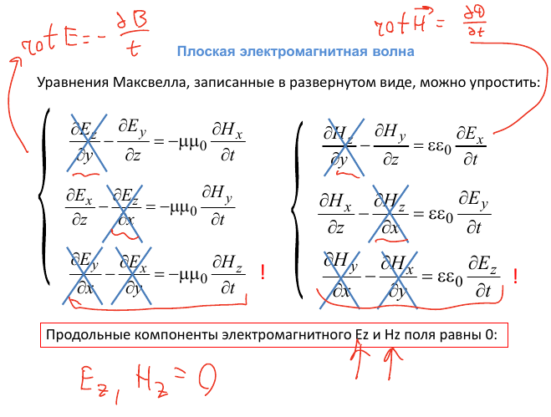

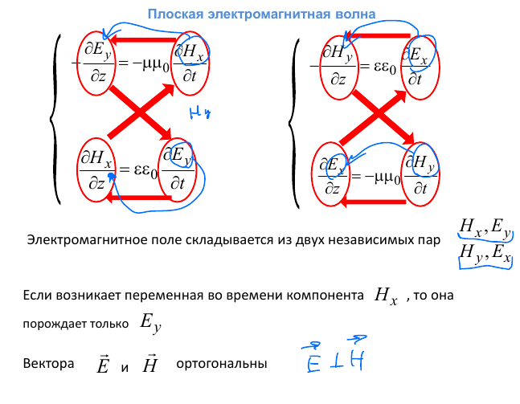

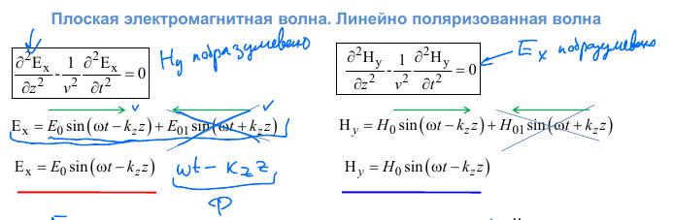

# Фазовая скорость. Дисперсионные кривые

Направление фазовой скорости, когда в рабочем состоянии – скорость света

Чему равна фаз скорость, когда в нерабочем состоянии

Направлена перпендикулярно оси z и равна бесконечности

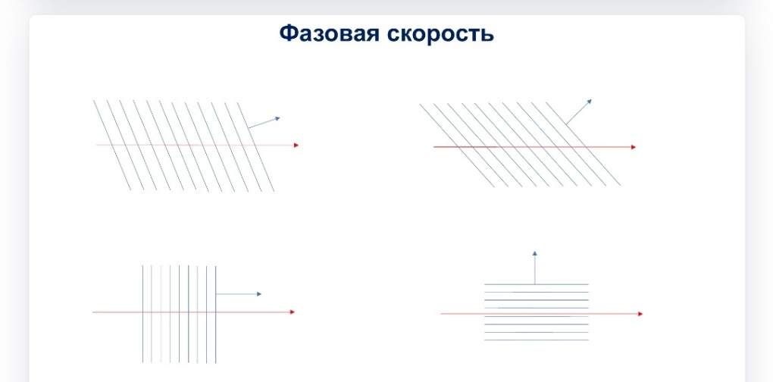

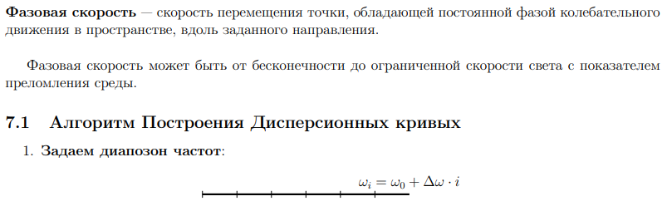

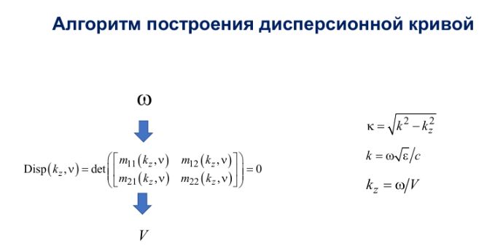

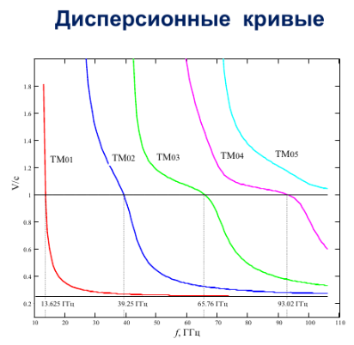

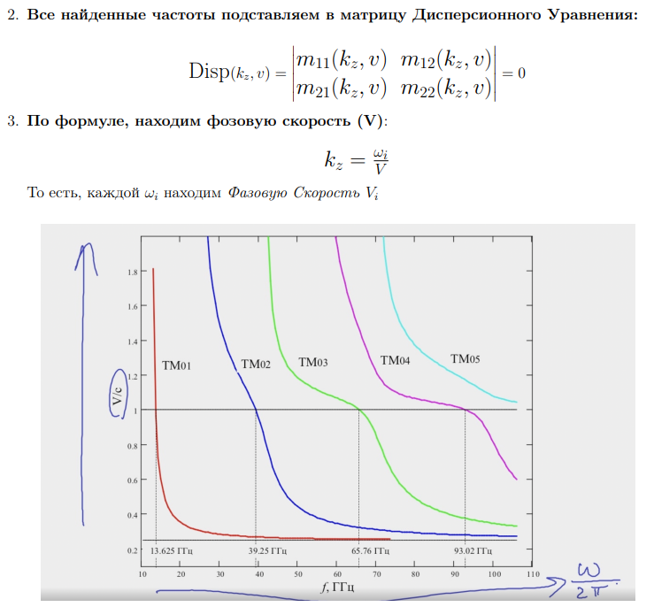

# Как получают дисперсионное уравнение? Какие бывают граничные условия на границах раздела сред в волноводе?

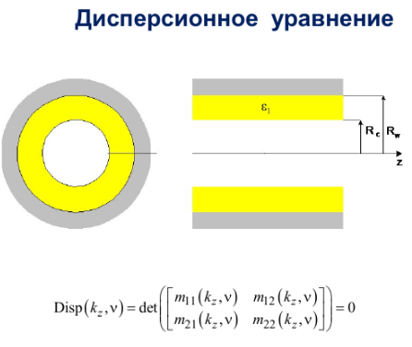

там 0 и касательная составляющая E

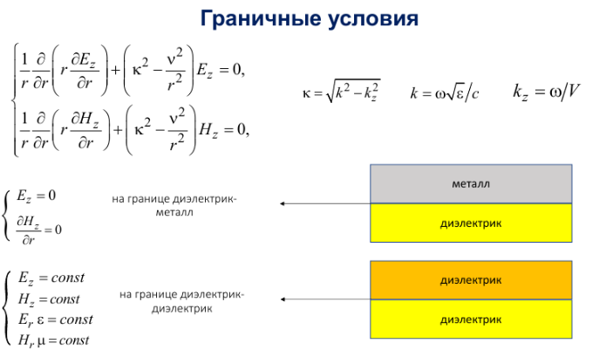

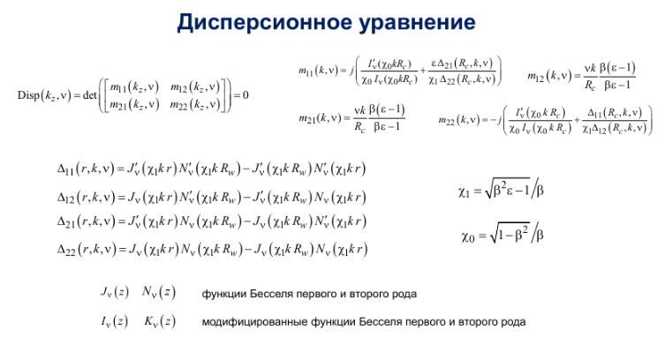

# Дисперсионные кривые в полом прямоугольном волноводе. Выбор рабочей частоты для передачи сигнала

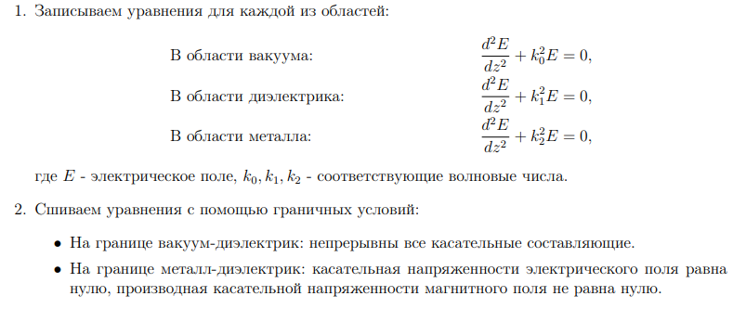

# Типы мод в волноводах.

Transverse – поперечная (пример - плоская)

Longitudinal – Продольный сечение

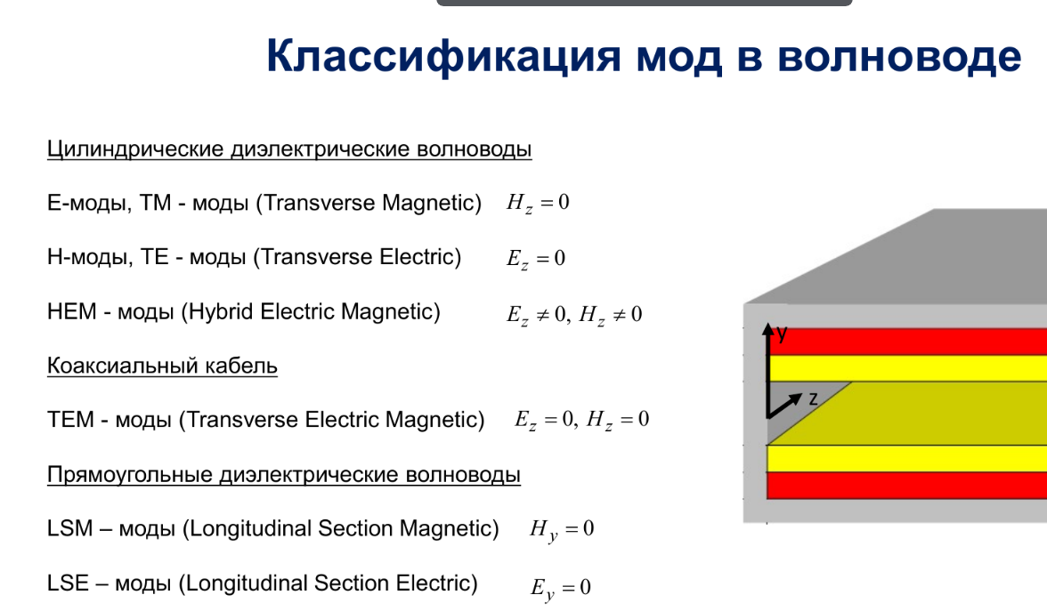

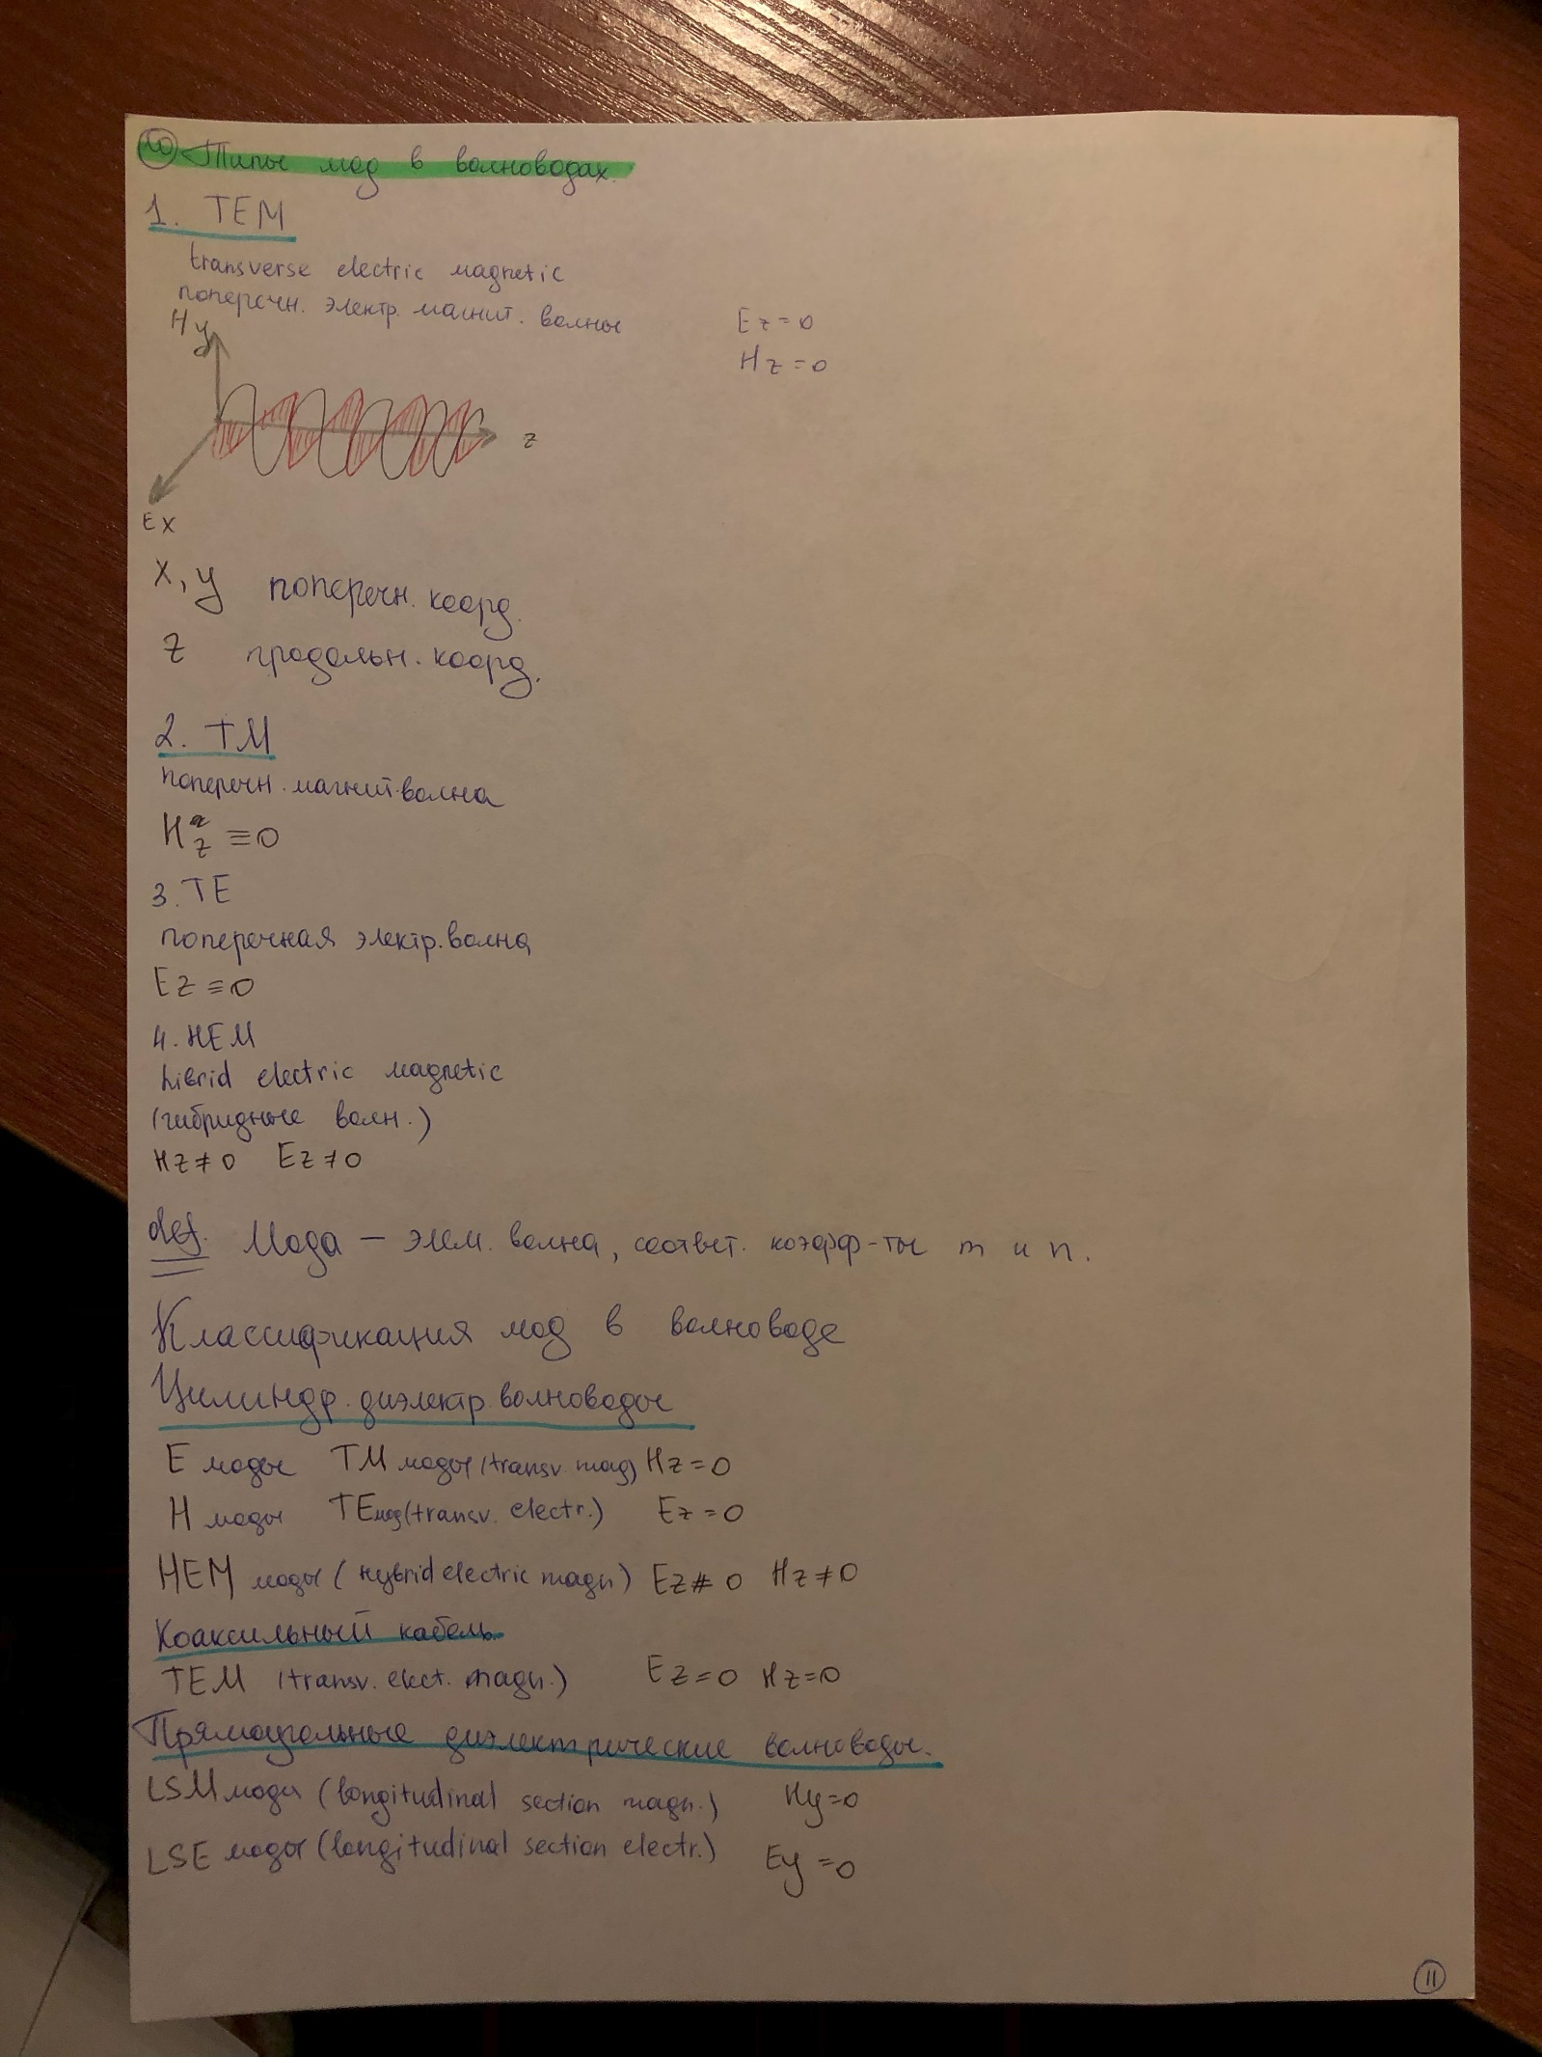

# Уравнение бегущей волны. Связь частоты скорости, длины волны и волнового числа.

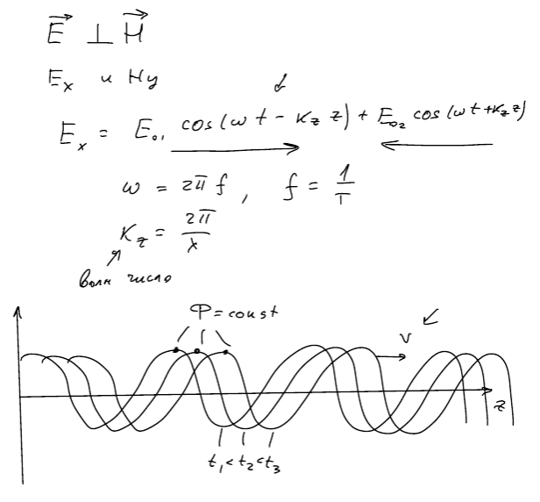

# Аналоговый и цифровой способы передачи информации с помощью электромагнитных волн

примеры стандартов цифровой передачи, ну это тип wifi, блютуз, сотовая связь

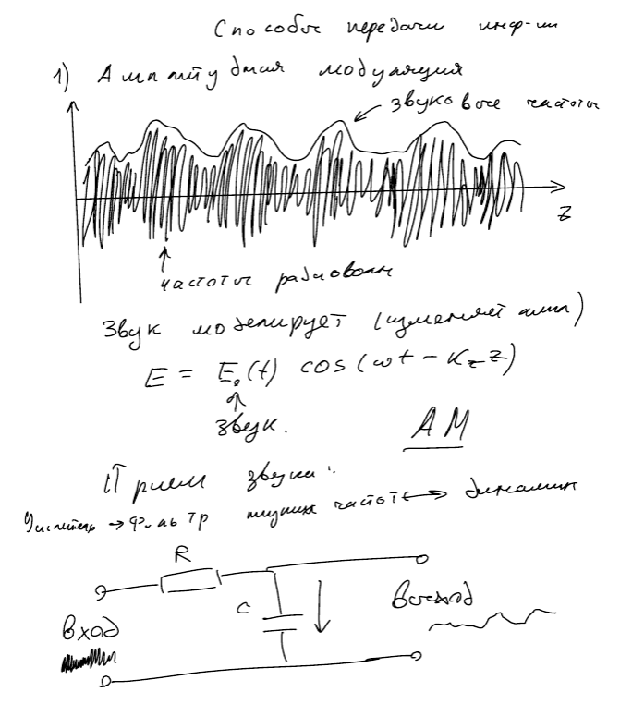

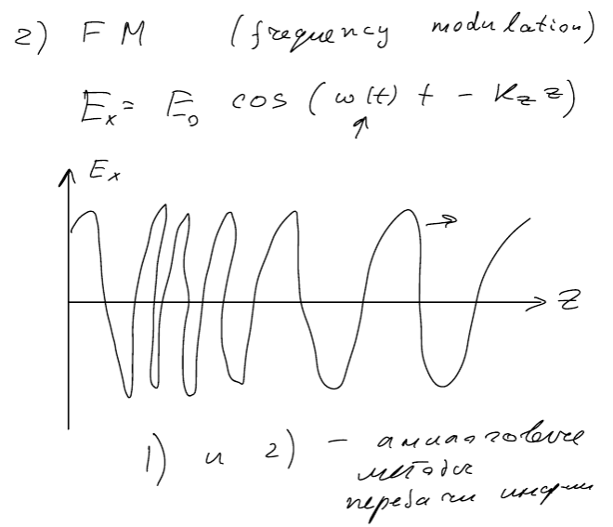

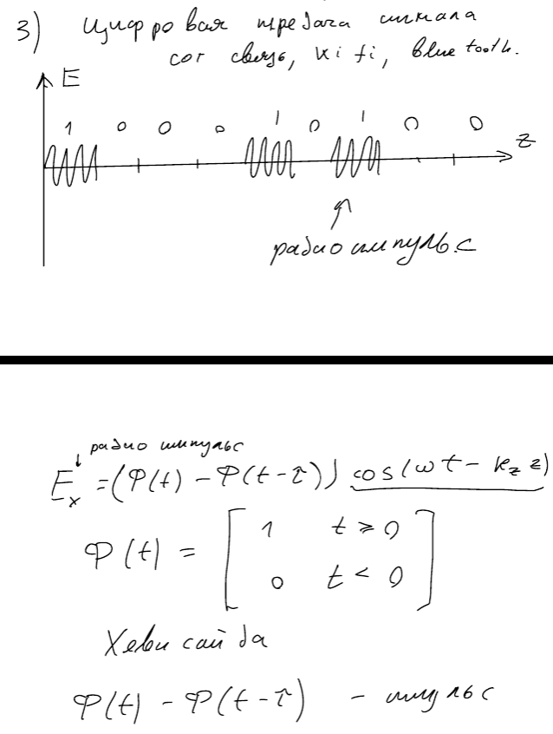

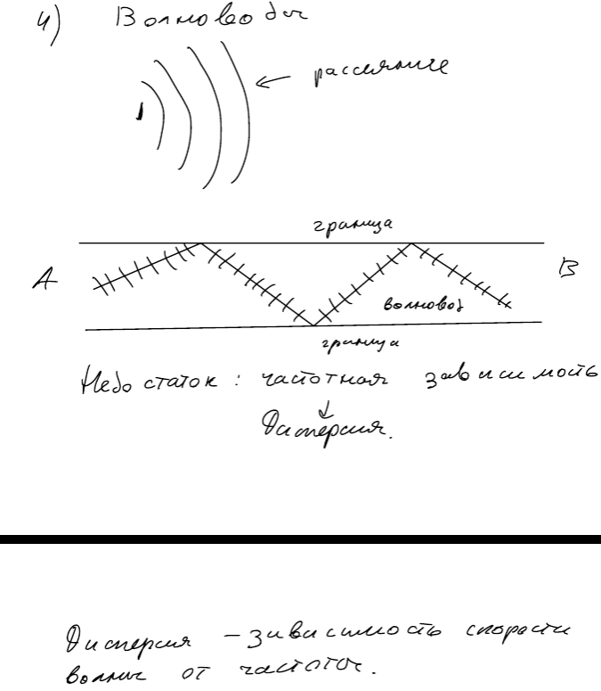

# Классификация электромагнитных волн

Низкая частота – большая длина

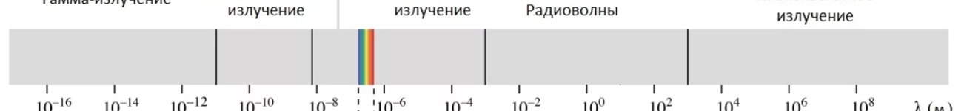

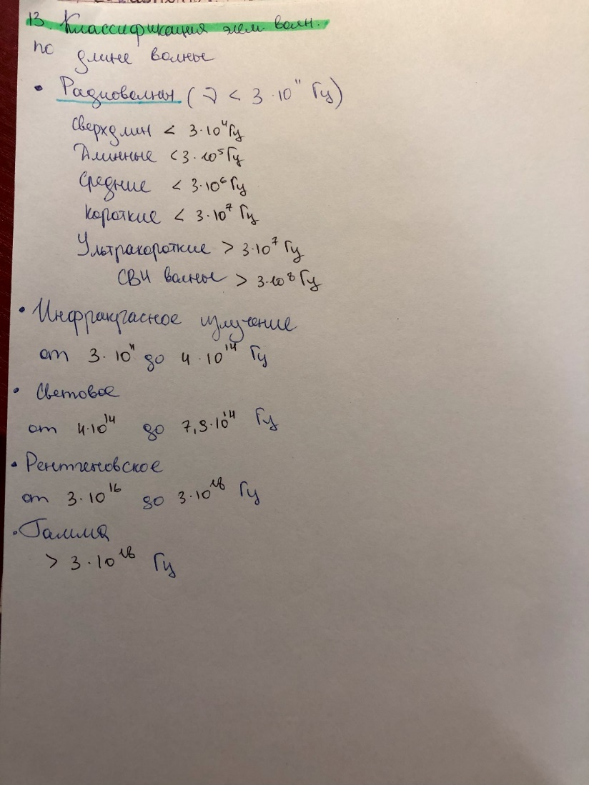

# Показатель преломления. Распространение светового луча в неоднородной среде

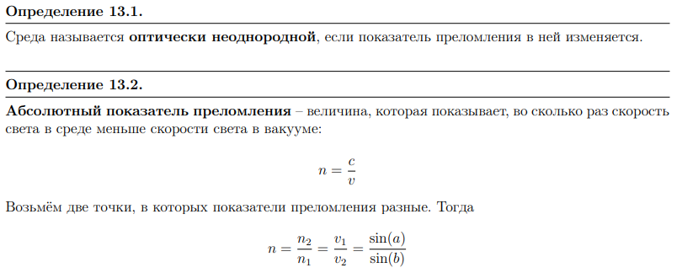

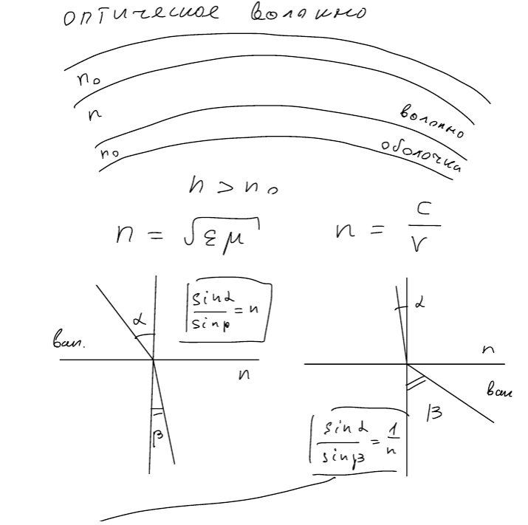

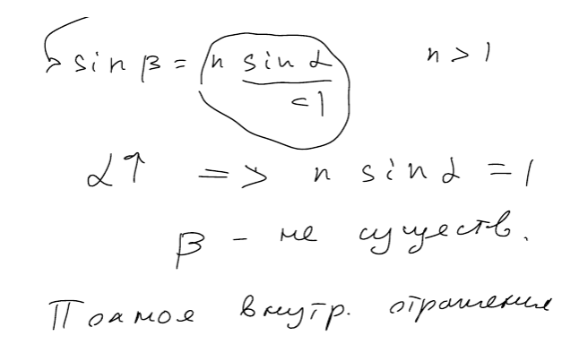

# Численное решение уравнения Лапласа

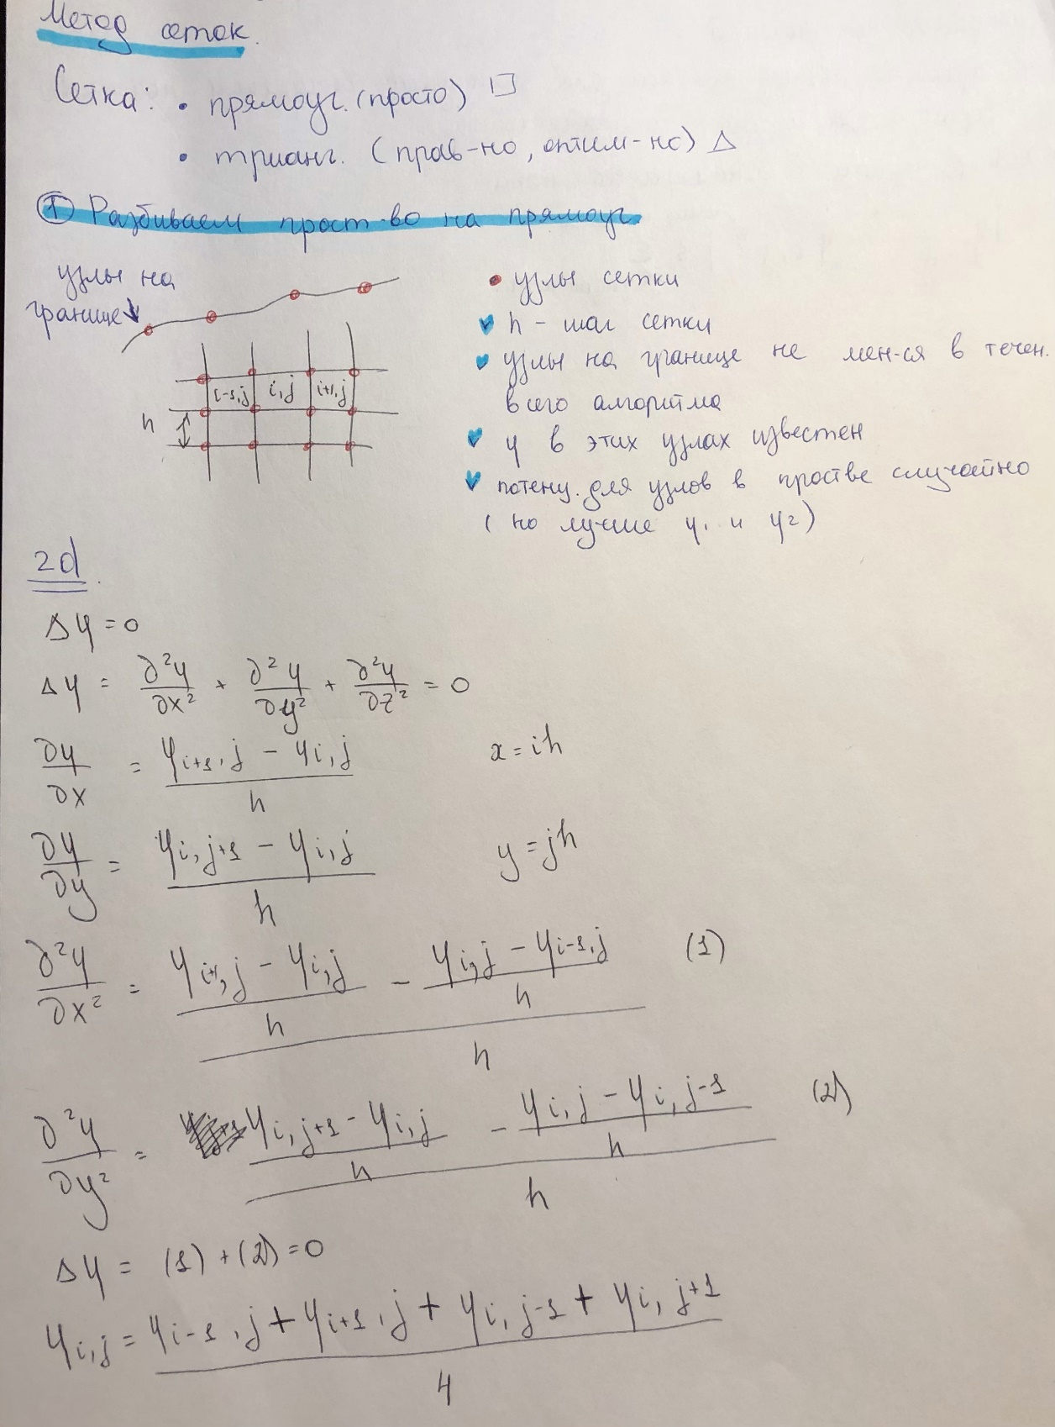

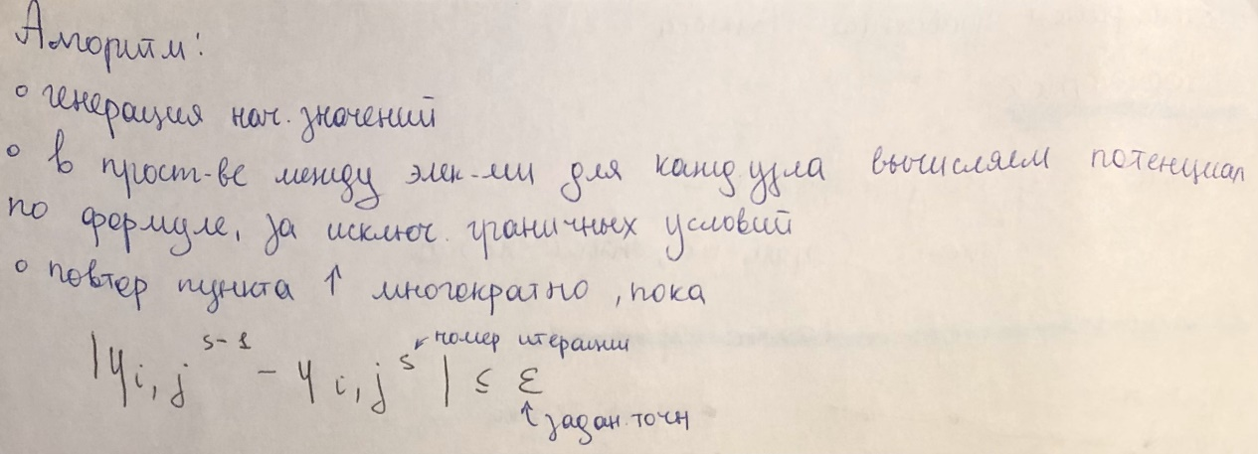

# Численное решение диф. уравнения с начальными условиями

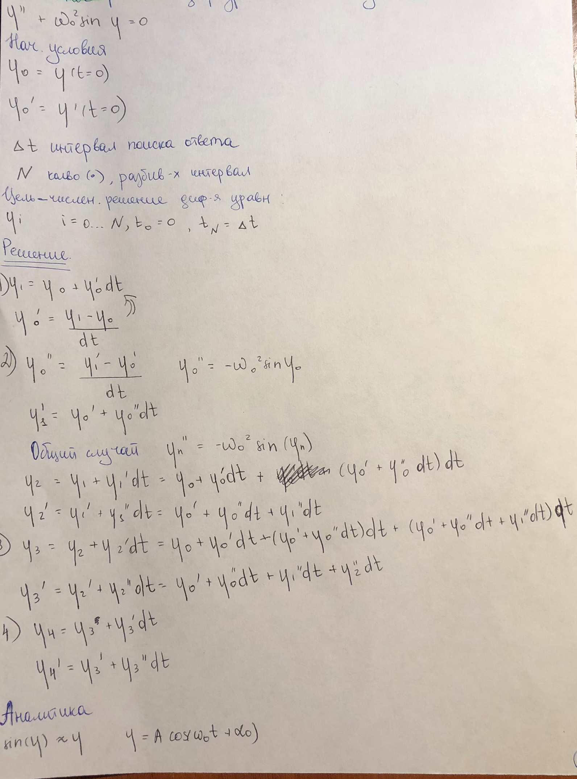

# Численное интегрирование, дифференцирование

* Вопрос про дифференцирование, в чем опасность
* Ответ выход из разрядной сетки

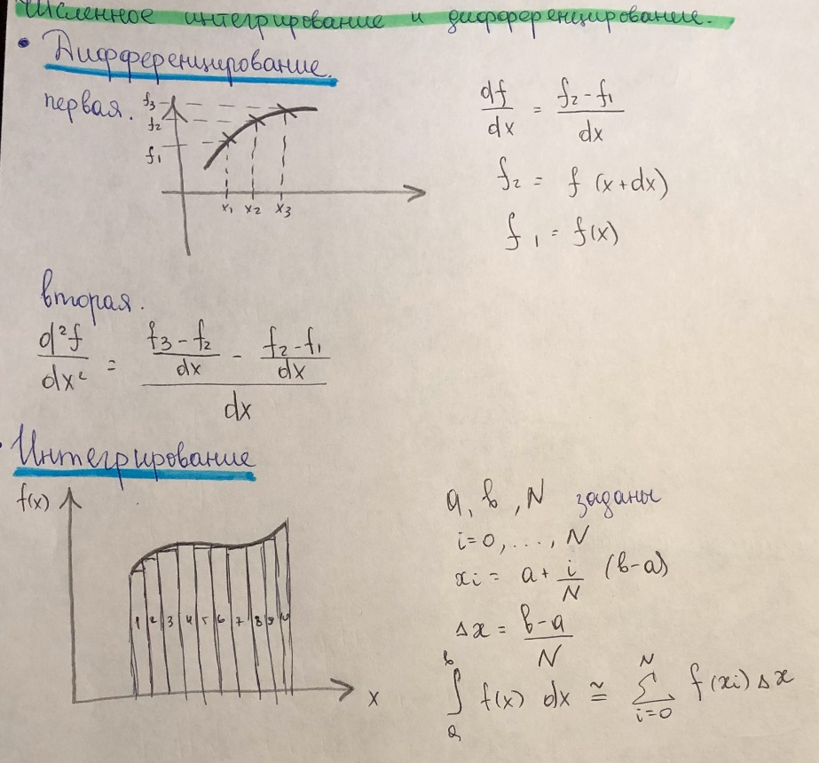

# Численное решение уравнений

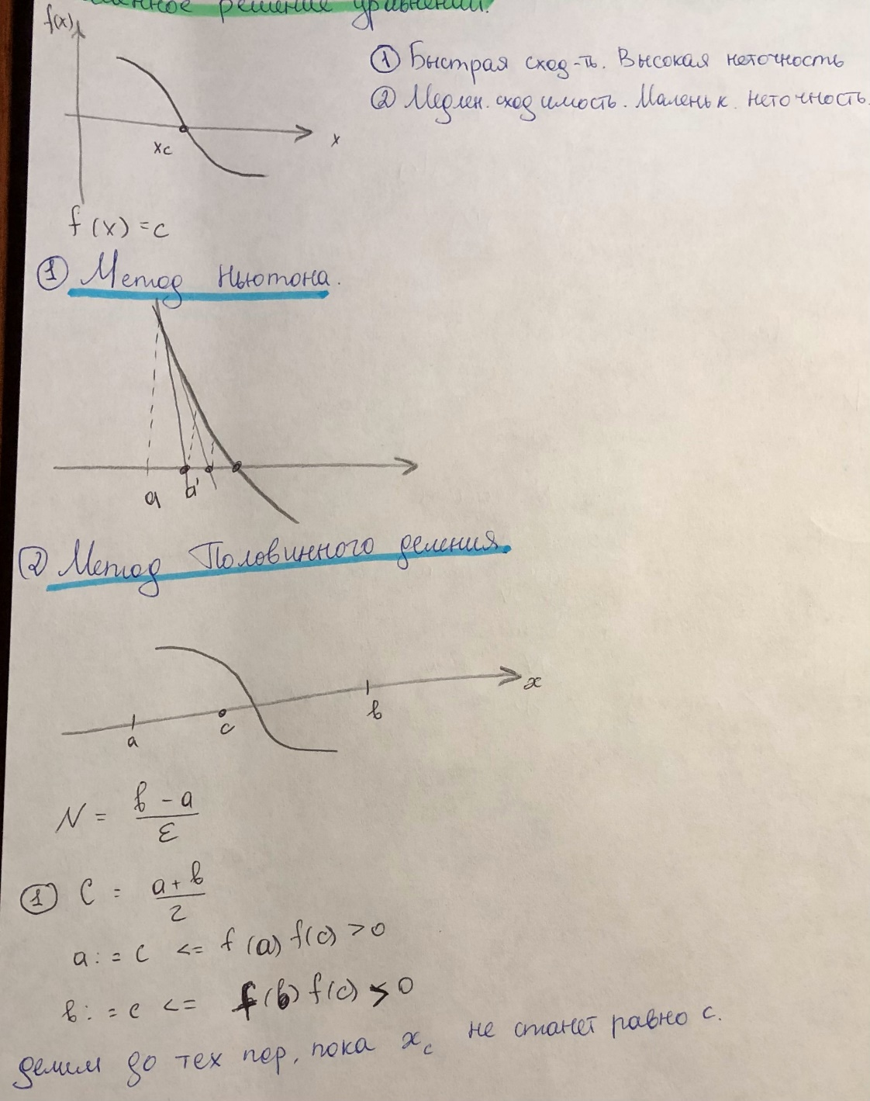

# Волновой Фронт

ВОЛНОВО́Й ФРОНТ, по­верх­ность, на всех точ­ках ко­то­рой вол­на име­ет в дан­ный мо­мент вре­ме­ни оди­на­ко­вую фа­зу.

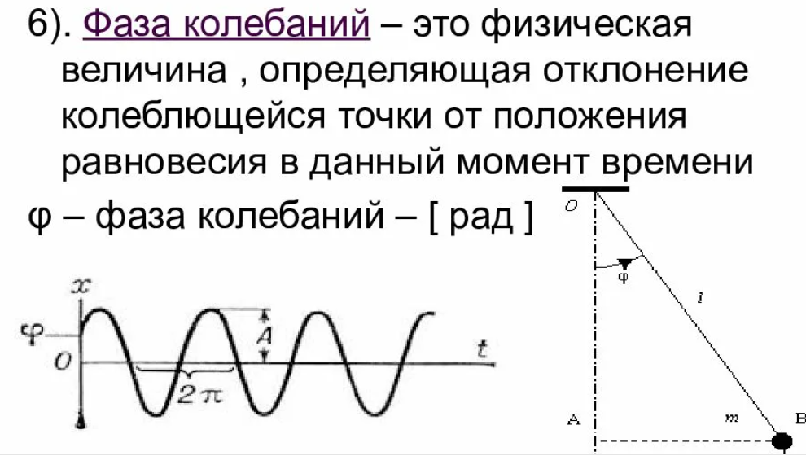

# Направление k в плоской волне

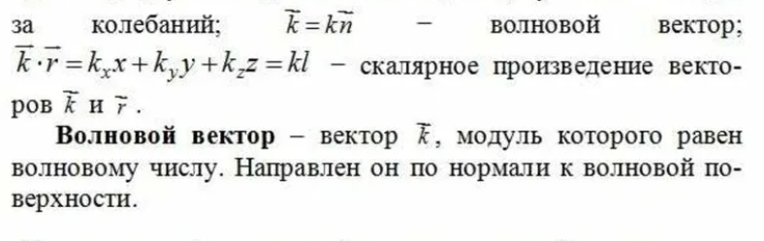

Направлен вдоль z

# Спрашивал по первой работе почему волна ведёт себя так,

как у меня (у меня она ускоряется к краям волновода и отражается от его стенок) (среда нашего волновода не однородна, луч стремится в среду с большей плотностью, поэтому как бы "ускорялся по краям")

# способ приближения применить если точка попадёт не на узел, а между узлами

способ приближения применить если точка попадёт не на узел, а между узлами (про уравнение плоскости вроде)

# Куда стремится луч

(к среде с большим показателем преломления),

# граничные условия на границе раздела сред и зачем они нужны

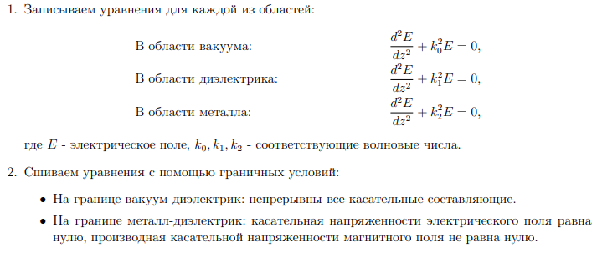

# Неоднородная среда

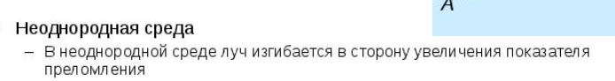

# получение Гельмгольца из Даламбера

